Олимпийские игры в Древней Греции
(презентация доклада).

1 слайд.

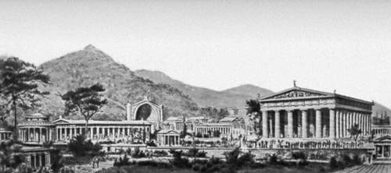
Олимпия. Репродукция с раскопок.XIX вв.

Олимпийские игры Древней Греции – это крупнейшие спортивные соревнования древности. Они проводились с 776 г. до н.э. по 394 г. н.э. в Олимпии, считавшейся у греков священным местом и просуществовали 1168 лет. 293 раза (каждые четыре года) зажигался в неизменной Олимпии (отсюда и название Игр – Олимпийские) – олимпийский огонь.
Олимпиада проводилась в честь великого бога Зевса и была самым престижным состязанием.

2 слайд.

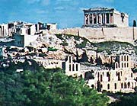
Олимпия. Раскопки XIX вв.

Олимпия располагалась на северо-западе полуострова Пелопоннес, в долине реки Алфей, в 20-ти км от Ионического моря, 275 км от Афин и 127 км от Спарты и имела ряд географических преимуществ – до Олимпии сравнительно легко было добираться из всех греческих городов, и вместе с тем она была хорошо и надежно защищена:
С южной стороны Олимпию омывала река Алфей, с западной – река Калдей. На востоке простиралась низина, заливаемая в половодье водами Алфея. С северной стороны вдоль огромной равнины окаймленной лесистыми холмами расположилась гора Кронос, с покрытыми снегом вершинами.
Выбор для олимпийского стадиона у горы Кронос объясняется тем, что склоны служили естественной трибуной для зрителей, на которой располагалось по 40 - 50 тысяч человек.
Олимпия, посвященная богам, принадлежала людям только во время Игр. Здесь жили жрецы, хранители мест погребения и сокровищ.
Начинавшиеся как соревнования местного значения, Олимпийские игры со временем стали событием всегреческого масштаба.

3 слайд.

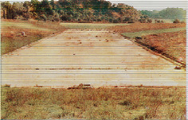
Стадион в Олимпии. Раскопки.

К северо-востоку от священной рощи Альтис находился стадион, соединенный с Альтисом 32-м подземным ходом. Через него, после принесения жертвы богам участники состязаний в сопровождении судей выходили на арену.
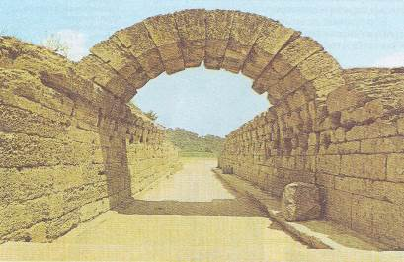
Стадион в Олимпии в наши дни.

Стадион представлял собой полуовал, вытянутый с запада на восток, длиной около 215 м и шириной около 30 м. По его довольно широкой беговой дорожке одновременно могли бежать восемь атлетов. По имени Леонида - архитектора создавшего его, он был назван «Леонидайон».
На территории Олимпии находились также – ипподром (336 – 730 м) на котором устраивались заезды колесниц и конные скачки; гимнасий – двор, окруженный колоннадой, с дорожками для бега, площадками для метаний, борьбы и различных упражнений, а в центре его палестра – крытое здание с помещениями для различных упражнений, игр с мячом, комнатами для гигиенических процедур, банями и др.; к гимнасию примыкали жилые помещения для участников Олимпийских игр.

4 слайд.

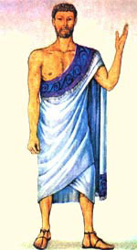
Феор.
С приближением Олимпийских игр из Элиды во всех направлениях разъезжались специальные послы – феоры. Они появлялись везде, где находились греческие города – колонии.
Они сообщали о дне предстоящего великого празднества – знаменитых Олимпийских Играх в честь верховного греческого бога Зевса. А еще провозглашали условия священного мира (экехерия), который объявлялся на время празднеств (на три месяца) – для того, чтобы дать возможность атлетам и гостям прибыть на соревнования и благополучно вернуться домой. Всякие военные действия, где бы они не происходили, немедленно прекращались. На нарушителей этого условия налагался большой штраф – две мины серебром (примерно 54 кг чистого серебра); или проклятие, которое боги насылали на нарушителя олимпийского перемирия; а еще более страшным наказанием считалось – отлучение от Игр на одну или две Олимпиады!

5 слайд.

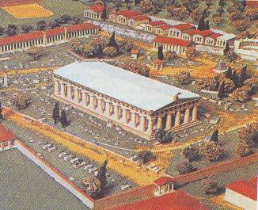
Древняя Олимпия. Реконструкция

Все пребывающие в Олимпию считались «гостями Зевса» - верховного божества древних греков и находились под его защитой. Издревле Олимпия была одной из главных святынь Греции. Считалось, что их общему отцу – Зевсу – приятно смотреть на людскую силу и ловкость.
Регулярные встречи в Олимпии способствовали развитию мирных переговоров между враждующими сторонами, осуществлению культурного обмена, укреплению дружбы между городами- полисами. Кроме этого греки считали, что спорт возвышает и облагораживает душу, что он неразрывно связан с умственным, эстетическим и нравственным развитием. Нельзя быть человеком культурным, если ты ленишься заниматься физической культурой хотя бы для себя.
У греков по этому поводу была замечательная поговорка. О некультурном человеке древние эллины говорили: «Не умеет ни читать, ни плавать». В ниши дни это скорее звучит как шутка. А жаль.

6 слайд.

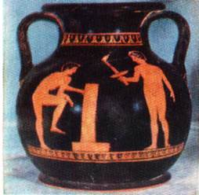
Изображение греческих спортсменов на амфоре.
Эллада. VI в. до н.э.

К участию в Олимпийских играх допускались только свободнорожденные греческие граждане, имеющие возможность в течение 10 – 12 месяцев систематически готовиться к олимпийским состязаниям, без этой подготовки, никто не допускался к участию в Олимпиаде. Атлеты выступали на Играх как посланцы определенных государств, и победа в состязаниях любого из них воспринималась как успех государства или города, которые он представлял.
К участию в Играх не допускались рабы и варвары. Варварами считались те, кто не являлся гражданином греческих государств.

7 слайд.

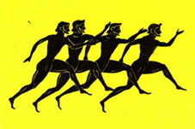
Бегуны Эллады.

Вход на соревнования был бесплатный. Но их могли посещать только мужчины и подростки, женщинам под страхом смертной казни запрещалось появляться в Олимпии. Исключение делалось лишь для жрицы богини Деметры: для нее на стадионе, на самом почетном месте был сооружен специальный мраморный трон.

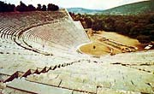
Стадион в Олимпии. Вид сверху.

Правда, это удалось только одной женщине - Ференике. Она сама обучала своего сына Посейдора кулачному бою. Прибыв в Олимпию и не сомневаясь в том, что юноша победит, Ференика хотела любой ценой увидеть его триумф. Облачившись в мужское платье, она смешалась с группой педотрибов (тренеры) и попала на стадион. Когда Посейдор одного за другим победил пятерых соперников и стал олимпиоником, счастливая мать не выдержала: забыв обо всем, перепрыгнула через барьер, бросилась к сыну, обняла его… но в стремительном беге потеряла мужской наряд. По закону, ее следовало бросить со скалы. Судьи помиловали женщину, поскольку она была дочерью олимпионика, сестрой олимпиоников и, наконец, матерью олимпионика. Дабы впредь подобное не повторилось, постановили: педотрибам, находящимся в непосредственной близости от участников состязаний, присутствовать на Играх обнаженными за особой оградой.

8 слайд.

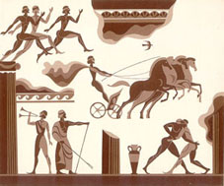
Состязания на Олимпиаде.

Основополагающим принципом состязаний была честность участников. Перед началом соревнований они давали клятву соблюдать правила – не прибегать к нечестным приемам, не входить в сговор с соперниками или подкупать их, не наносить противнику увечья. Элланодики имели право лишить чемпиона титула, если он победил мошенническим путем. Провинившийся атлет подвергался штрафу и телесному наказанию.
Перед входом на стадион в Олимпии стояли в назидание участникам заны – медные статуи Зевса, отлитые на деньги, полученные в виде штрафов с атлетов, нарушивших правила соревнований. Кроме того, к участию в Играх не допускались лица, уличенные в совершении преступления или святотатстве.

9 слайд.

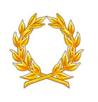
Венок победителя

Победа на Олимпиаде считалась чрезвычайно почетной и для атлета, и для полиса, который он представлял.
Олимпиоников (победителей Игр) венчали в храме Зевса оливковой ветвью – символом победы в своих достижениях и пурпурной лентой – знаком всеобщего признания. Эта традиция пошла с 752 г. до н.э.
Олимпионик, победивший в состязаниях трижды, получал право поставить в Олимпии свою собственную статую. Обычно город, откуда был родом победитель, заказывал статую олимпионика самому прославленному скульптору своего времени, и статуя была не только свидетельством славной спортивной победы, но и произведением искусства.
Олимпионики пользовались исключительным почетом и уважением. В их честь слагали гимны и песни, статуи атлетов устанавливали на площадях их родных городов, высекая на постаментах восторженные надписи; изображения победителей чеканили на монетах. Вдобавок их освобождали от налогов и государственных повинностей, выдавали крупные денежные суммы, пожизненно обеспечивали питанием за счет государства и давали прочие привилегии.

10 слайд.

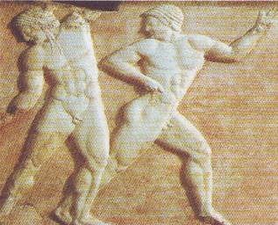
Тренировка атлетов.
Фрагмент барельефа. Афины. Греция.510 г. до н.э.

Организация Игр предусматривала контроль не только за ходом самих Игр, но и за подготовкой атлетов к ним.
Контроль осуществляли элланодики или гелланодики – судьи и распорядители Игр, которых выбирали из числа самых уважаемых и авторитетных граждан Элиды.
Все желающие принять участие в Играх, за год до их открытия вносились в особые списки. Они давали клятву, что будут готовиться к предстоящим соревнованиям не менее десяти месяцев. Подготовка шла в специальных школах, пребывание в которых оплачивал сам участник. Затем, за 30 дней до открытия Игр все потенциальные их участники пребывали в Олимпию на централизованный сбор. Их размещали в помещениях, примыкавших к гимнасии. Прибывшие на соревнования атлеты приступали к тренировкам под присмотром элланодиков, которые затем занимались допуском спортсменов на Игры.
Первоначально в Олимпиадах принимали участие только жители Пелопоннеса. Затем в них стали участвовать и представители соседних государств – Коринфа, Спарты, и др.
Элланодики не только отвечали за подготовку атлетов, но и следили за тем, чтобы места соревнований были в надлежащем порядке. Элланодики награждали победителей и налагали штрафы на провинившихся.

11 слайд.

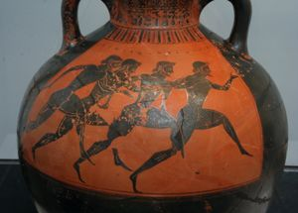
Изображение бегунов на амфоре.
Эллада. VI в. до н.э.

О первых спортивных программах Игр известно немногое, письменные источники тем не менее позволяют проследить, какие виды спорта постепенно входили в олимпийскую программу.
На первых 13 Играх состязались только в одном единственном виде спорта - стадиодроме (стадиодромосе) – беге на дистанцию один стадий (600 ступней Геракла), равный 192,27 м. Атлеты стартовали со специальных мраморных плит, в которых имелись углубления для пальцев.
14 Олимпиада (724 г. до н.э.) – в программу был введен бег на два стадия (384,54 м) – диаулос. Бегали атлеты не по круговой дорожке, как в современном спорте, а по прямой – туда и обратно: между местом старта и находящимся в конце дистанции алтарем.
15 Олимпиада (720 г. до н.э.) – включены соревнования по долиходрому – бегу на выдержку и выносливость. Дистанция его на различных Олимпийских играх менялась от 7 до 24 стадиев.
Победитель соревнований в беге определялся не сразу, а по сложной ступенчатой системе. В конце концов, определялась четверка самых быстрых атлетов, которые и разыгрывали между собой 1-е место.

12 слайд.

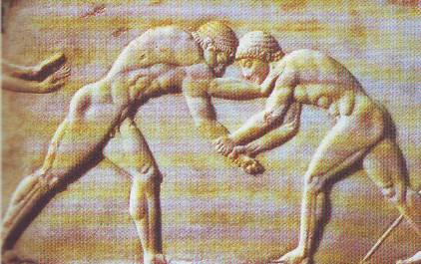
Борцы.
Фрагмент барельефа. Афины. Греция.510 г. до н.э.

18 Олимпиада (708 г. до н.э.) – были впервые проведены соревнования по борьбе и пентатлону (пятиборье) состоявшему из простого бега (классического стадиодрома), прыжков в длину, метания диска и копья и борьбы.
В поединке борцов для победы нужно было трижды бросить соперника на землю. Борьба велась на песке. Перед ее началом атлеты натирали тело маслом, чтобы противнику труднее было его ухватить.
Древние греки считали, что именно в пентатлоне будущий воин может воспитать все качества, необходимые в сражении: ловкость, выносливость, силу, быстроту и глазомер.
В пентатлоне атлет должен был совершить прыжок в длину с грузом (камнями, позже гантелями) в руках. Копье и диск метали, стоя на небольшом возвышении. Диск летел на дальность, а копье на точность. Для того, чтобы победить в пентатлоне, требовалось одержать победу в трех его видах. Если же ни одному из атлетов этого не удавалось, победителя определяли в последнем виде – борьбе.
На Олимпийских играх атлеты были обязаны выступать во всех видах соревнований; успеха мог добиться только гармонически развитый атлет – сильный в беге, метаниях, прыжках, борьбе, кулачном бое. Пятиборье было самым трудным и самым популярным соревнованием в течение долгого времени.

13 слайд.

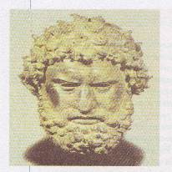

Скульптурный портрет кулачного бойца.
Бронза. Эллада. Около 330 г. до н.э.

23 Олимпиада (688 г. до н.э.) – программа обогатилась кулачным боем.
Выходя на кулачный бой, участники надевали на голову особый бронзовый колпак, а кулаки обматывали кожаными ремнями с металлическими шишками. Собираясь нанести удар, боец принимал меры предосторожности: защищал голову рукой; старался стать так, чтобы противника ослепляло солнце, а затем изо всех сил бил кулаком, фактически закованным в железо.
Схватка продолжалась до тех пор, пока кто-нибудь из двоих не признавал себя побежденным или не мог встать с земли.

14 слайд.

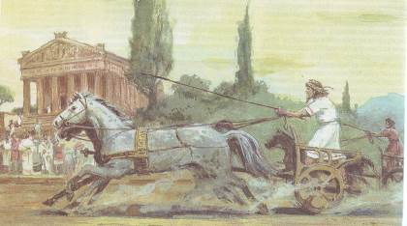
Гонки на колесницах.

25 Олимпиада (680 г. до н.э.) – добавлены гонки на колесницах. Колесницы были боевыми, с маленькими массивными колесами. Запрягались двухколесные колесницы четверками лошадей. Дистанция заездов составляла 12 кругов по 4 стадия.
Со временем, этот вид программы расширился, вV – IV вв. до н.э. стали проводиться гонки колесниц, запряженных парой взрослых лошадей, молодыми лошадьми или мулами.
33 Олимпиада (648 г. до н.э.) – в программе Игр появились верховые скачки на лошадях (с середины III в. до н.э. стали также проводиться скачки на жеребятах) и панкратион – самый трудный и жестокий вид соревнований. Он включал в себя единоборство, соединявшее в себе элементы борьбы и кулачного боя с минимальными ограничениями на «запрещенные приемы» и во многом напоминал современные бои без правил.
Запрещалось в панкратионе пускать в ход зубы и вывертывать или ломать пальцы противника, надевать на руки металлические нарукавники. Зато допускались любые удары, захваты, пинки, болевые приемы, можно было опрокидывать соперника на землю и сжимать ему горло
Позже в программу были введены - бег атлетов в полном вооружении и обмундировании (т.е. в шлеме, со щитом и оружием); гонки на колесницах запряженных парами лошадей, где победителем провозглашался не участник состязания, а владелец лошадей и колесницы; бег трубачей и герольдов; состязания в езде на колесницах запряженных мулами.

15 слайд.

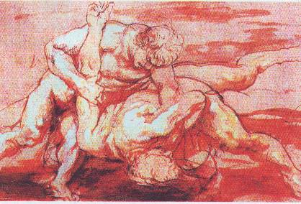
П.П.Рубенс. Два борца. 1538 г.
Образы античных атлетов вдохновляли художников
Возрождения и Нового времени.

С 37 Олимпиады (632 г. до н.э.) в состязаниях стали участвовать и юноши в возрасте до 20 лет.
Поначалу соревнования в этой возрастной категории включали только бег и борьбу, со временем к ним прибавились пятиборье, кулачный бой и панкратион:
37 Олимпиада (632 г. до н.э.) – юноши оспаривали первенство в беге.
38 Олимпиада (628 г. до н.э.) – в программу введено юношеское пятиборье.
41 Олимпиада (616 г. до н.э.) - введен юношеский кулачный бой.
145 Олимпиада (200 г. до н.э.) – введен юношеский панкратион.

16 слайд.

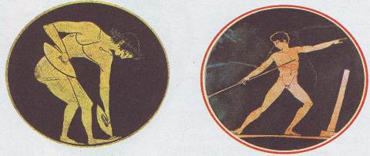
Росписи на вазах. Слева – прыгун в длину с камнями для утяжеления рук.
Справа – копьеметатель. Эллада. VI в. до н.э.

Некоторые из дисциплин античных Олимпийских игр, знакомые нам по современным соревнованиям, заметно отличаются от своих нынешних аналогов.
Греческие атлеты прыгали в длину не с разбега, а с места – к тому же с камнями (позже с гантелями) в руках. В конце прыжка спортсмен отбрасывал камни резко назад: считалось, что это позволяет ему прыгнуть дальше. Подобная техника прыжка требовала хорошей координации атлета.
Метание копья и диска (со временем вместо каменного атлеты стали кидать железный диск) производилось с небольшого возвышения. При этом копье метали не на дальность, а на точность: атлет должен был поразить специальную мишень.
В борьбе и боксе не было деления участников по весовым категориям, а боксерский поединок продолжался до тех пор, пока один из соперников не признавал себя побежденным или оказывался не в состоянии продолжать схватку.

17 слайд.

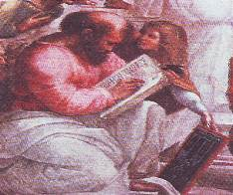
Пифагор в окружении своих учеников. Фрагмент фрески Рафаэля «Афинская школа!. 1511 г.
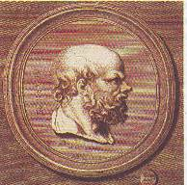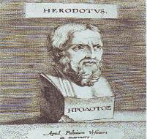
Сократ. Геродот.
Гравюра. XIX в. Бюст Геродота. Гравюра.

Однако выступали и соревновались на Олимпийских играх не только спортсмены. Ведь игры стали истинным праздником гармонии. Поэтому между соревнованиями поэты читали зрителям свои стихи и гимны, сложенные в честь Игр, а ораторы прославляли Игры в речах.
На Олимпийских играх перед зрителями выступали такие известные люди Древней Эллады, как историк Геродот, писатель Лукиан, оратор Демосфен, философ Сократ, математик Пифагор.
Среди составителей списков победителей Олимпийских Игр был знаменитый философ Аристотель (384 – 322 гг. до нашей эры). Благодаря чему некоторые имена дошли до наших дней.
Начиная с 84-х Игр, проходивших в 444 году до нашей эры, обязательной составной частью олимпийских празднеств стали конкурсы искусств, в котором стали принимать участие актёры, певцы, музыканты.
Причём многие из них соревновались не только в изящных искусствах. К примеру, Пифагор был чемпионом по кулачному бою, а Платон – в панкратионе.

18 слайд.

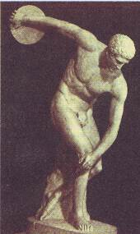
Милон. Дискобол.
Копия с бронзовой скульптуры. Рим. V в. до н.э.

Первым из известных нам олимпиоником – победителем стал Корэб, повар из Элиды, одержавший победу в беге на один стадий (192 м 27см) в 776 г. до н.э.
Самым знаменитым – и единственным за всю историю древних Олимпийских игр атлетом, побеждавшим на шести Олимпиадах, - был «сильнейший среди сильных», борец Милон из Кротона. Уроженец греческого города – колонии Кротон (юг современной Италии) и, по некоторым данным, ученик Пифагора, он одержал свою первую победу на 60-й Олимпиаде (540 г. до н.э.) в соревнованиях среди юношей. С 532 г. до н.э. по 516 г. до н.э. он завоевал еще пять олимпийских титулов – уже среди взрослых атлетов. В 512 г. до н.э. Милон, которому уже было больше 40 лет, попытался завоевать свой седьмой титул, но уступил более молодому сопернику.
В истории Олимпийских игр есть и целые олимпийские династии. Так, дед чемпиона по кулачному бою Посейдора из Родоса, а также его родные дяди Акусилай и Дамагет тоже были олимпиониками.
Диагор, чья исключительная стойкость и честность в боксерских поединках завоевали ему огромное уважение зрителей и были воспеты в одах Пиндара, стал очевидцем олимпийских побед своих сыновей – соответственно, в боксе и панкратионе.
Многие Олимпионики отличались исключительными физическими данными. Например, чемпиону в беге на два стадия (404 г. до н.э.) Ласфену из Тебеи приписывается победа в необычном состязании с лошадью.
А Эгей из Аргоса, победивший в беге на длинные дистанции (328 г. до н.э.), после этого бегом, не сделав в пути ни единой остановки. Преодолел расстояние от Олимпии до своего родного города, чтобы быстрее принести радостную весть землякам.

19 слайд.

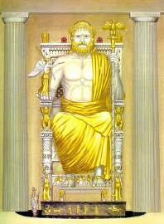
Репродукция скульптуры Зевса Олимпийского.

Церемония проведения Игр проходила торжественно, в несколько этапов.
Накануне открытия Олимпиады прибывшие зрители восхищались мраморными статуями победителей предыдущих Игр, располагавшимися между стадионом и рекой Алфей. Юношам показывали и статуи Зевса, возвышавшиеся возле холма Крона. Каждую из этих статуй заказывали и ставили на штрафы, налагаемые на тех участников Игр, кто жульничал, пытался подкупить противника или наносил ему увечья во время соревнований.
Обязательной частью Игр были религиозные церемонии. По установившемуся обычаю канун Олимпийских игр (до наступления полнолуния) отводился для жертвоприношений: атлеты проводили этот день у жертвенников и алтарей своих богов-покровителей. Подобный обряд повторялся и в заключительный день, когда вручались награды победителям.
Олимпийские празднества начинались с восходом полной луны. Торжественная процессия направлялась к золотой статуе Зевса.
Возглавляли процессию элланодики в пурпурных облачениях, за ними шли атлеты и именитые горожане. В жертву Зевсу приносили двух огромных быков, а судьи и участники состязаний давали торжественную клятву быть достойными награждения лавровым венком и пальмовой ветвью.
Вечером после жеребьевки устраивался праздник искусств. Задолго до его окончания атлеты уходили спать – полуголодные, съев по куску сыра и выпив холодной воды.
В великий день зрители занимали места на насыпи вокруг стадиона. Трубы приветствовали приближающихся элланодиков и почетных гостей. Атлеты поочередно выходили на середину арены, чтобы представиться зрителям. Глашатай громко объявлял имя и родину каждого и трижды спрашивал: «Все ли вы счастливые гости Олимпии, согласны, что этот атлет является свободным и достойным гражданином?». Затем начинались соревнования.
В первый день проходили состязания по всем видам бега, во второй – в пятиборье, а в третий – в борьбе, кулачном бое и панкратионе. Четвертый день полностью отдавали в распоряжение детям. Дистанции бега были для них в два раза короче, чем для взрослых. На пятый день устраивались гонки на колесницах запряженных четверкой лошадей и скачки на лошадях по кругу на 8 и 73 стадий (1538 и 14000 м).

20 слайд.

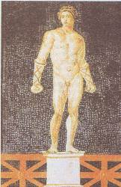
Древнеримский профессиональный кулачный боец.
Мозаика. Помпея. I в. н.э.

Разумеется, за XII веков своего существования Олимпийские игры постепенно претерпевали изменения.
Причин для этого было много. Прежде всего, в самой Элладе за это время произошли немалые изменения.
Более явным стало расслоение общества. Вот что, например, писали об атлете Алкибиадесе, который победил на 91-х Олимпийских играх (416 г. до н.э.) в гонках на колесницах: «Он игнорировал гимнастические соревнования, так как знал, что среди участников было много атлетов низкого происхождения, являвшихся гражданами незначительных городов-государств и страдавших отсутствием культуры».
В Древней Греции становилось все больше рабов. Поэтому изменилось отношение свободных эллинов к труду: они могли позволить себе праздность.
Иными стали и методы ведения войны: теперь войска составляли в основном профессионалы-наемники. Не столь необходимой была эллинам и военная подготовка, обязательная прежде. Среди молодежи популярностью пользовались не изнурительные физические упражнения, бег в полном боевом снаряжении или борьба, а легкие гимнастические упражнения.
Среди участников соревнований все реже встречались представители богатых аристократических семей; они предпочитали наблюдать за ходом игр с трибун для зрителей. В конце концов города стали нанимать профессиональных атлетов за деньги, чтобы те поддерживали ореол прежней славы.
И все-таки каждые четыре года зажигался в Олимпии огонь, и на арены выходили атлеты. Что же касается трибун, то число мест на них стало даже больше: профессионализм участников сделал Олимпийские игры более яркими и зрелищными.
Проводились игры и позже, когда Греция стала частью огромной державы царя-завоевателя Александра Македонского. Правда, просуществовала эта держава совсем недолго.
Но на мировую арену уже выходила новая могущественная империя – Древний Рим, завоевавший Древнюю Грецию во II веке до н.э.
Правда, греки не потеряли своих свобод, а те, кто принадлежал к имущим слоям, даже получили римское гражданство. Местные власти обязаны были платить Риму налоги, но сохранили достаточную самостоятельность.
И еще целых пять веков игры в Олимпии продолжались при владычестве римлян (пока наконец римляне же не положили им конец).
Римляне очень любили зрелища и знали толк в проведении разного рода празднеств. С римским размахом и помпезностью, были отстроены олимпийские стадионы. Теперь трибуны могли вместить много больше зрителей, чем прежде. И съезжались на Олимпийские игры не только греки, но и жители многих других римских провинций.
Однако характер Игр с течением времени все-таки не мог не меняться: в них появился ощутимый «римский отпечаток».
Так, например, в рамках Олимпийских игр стали проводиться не только спортивные состязания и конкурсы искусств, в которых по прежнему участвовали певцы, поэты и музыканты, но и любимые римлянами кровавые бои зверей и гладиаторов.
И тем не менее среди истинных знатоков и ценителей боя по-прежнему ценилась не грубость, а высокая техника и продуманная тактика.
При римлянах Олимпийские игры в древней Олимпии прошли более ста раз. Однако и сама Римская империя претерпела изменения.
Важнейшими событиями для Древнего Рима стали распространение христианства и официальное его признание императором Константином Великим в IV веке.

21 слайд.

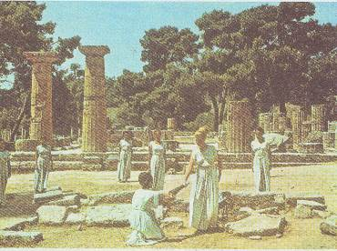
Церемония зажжения Олимпийского огня в Олимпии
(Греция, 1980 г.)

Через несколько десятилетий после принятии христианской веры и признания ее официальной религией, в 394 году римский император Феодосий I, насильственно насаждавший христианство, усмотрел в Олимпийских играх языческий обряд и специальным указом запретил их.
В тот год игры прошли в 293-й раз. После запрета древняя Олимпия постепенно стала приходить в запустение. Через 31 год, в 426 году император Феодосий II приказал сжечь и стереть с лица земли остатки языческих святилищ. Так погиб величественный храм Зевса, а его 12-ти метровую статую из золота и слоновой кости – творение бессмертного Фидия, одно из семи чудес света, увезли в Константинополь.
А в VI веке (через 100 лет), уже после крушения Римской империи, разгром Олимпии довершили два сильных землетрясения. А потом неожиданно разлились реки. Они вышли из берегов, смыли все преграды, и Олимпия исчезла с лица Земли под песком и тиной
На долгие века исчезла даже сама память об Олимпийских играх. Казалось, никогда больше не вспыхнет здесь огонь, впервые зажженный, по преданию, самим Зевсом, благосклонно взиравшим на честную и справедливую борьбу лучших из лучших атлетов.
И все-таки в Олимпии вновь появились люди. Это были археологи, начавшие в 1829 году многолетние раскопки. Эти работы позволили представить, какой была Олимпия в античные времена, и реконструировать ее спортивный комплекс.
А в конце XIX века нашелся человек, решивший «реконструировать» и сами игры, но на новом уровне. Звали его Пьер де Кубертен. Но это уже совсем другая история.

